Циклометаллированные комплексы иридия(III) на основе производных имидазопиридина
Сумовский Д.С ¹, Макаров И. С.¹, Филиппов И. П.¹, Грачева Е.В.¹, Ростовский Н. В.¹
Студент, 3 курс бакалавриата
¹Санкт-Петербургский Государственный Университет, Санкт-Петербург, Россия
E-mail: st087307@student.spbu.ru
Циклометаллированные комплексы иридия(III) представляют собой соединения, содержащие пятичленный металлоцикл с ковалентной связью между атомами иридия и углерода. Данные соединения обладают рядом выдающихся свойств, например, простота синтеза, отличная химическая, термическая и фотохимическая стабильность, яркие фотофизические свойства. Благодаря этим свойствам их применение имеет широкий диапазон: от сенсоров в биологических системах до эмиттеров в современных OLED-устройствах.
Фотофизические свойства циклометаллированных комплексов иридия(III) существенно зависят от органических лигандов [1]. В настоящей работе в качестве циклометаллирующего лиганда использованы производные имидазо[1,2-а]пиридина [2].
В рамках данной работы была разработана стратегия синтеза серии координационных соединений состава [Ir(C^N(X))₂(acac)], где X = H, F, Cl, Br, MeO, NO₂, NMe₂, CF₃, Nh. Была проведена характеризация полученных циклометаллированных комплексов в растворе методом спектроскопии ЯМР на ядрах ¹H, а также методом ESI⁺ масс-спектрометрии.
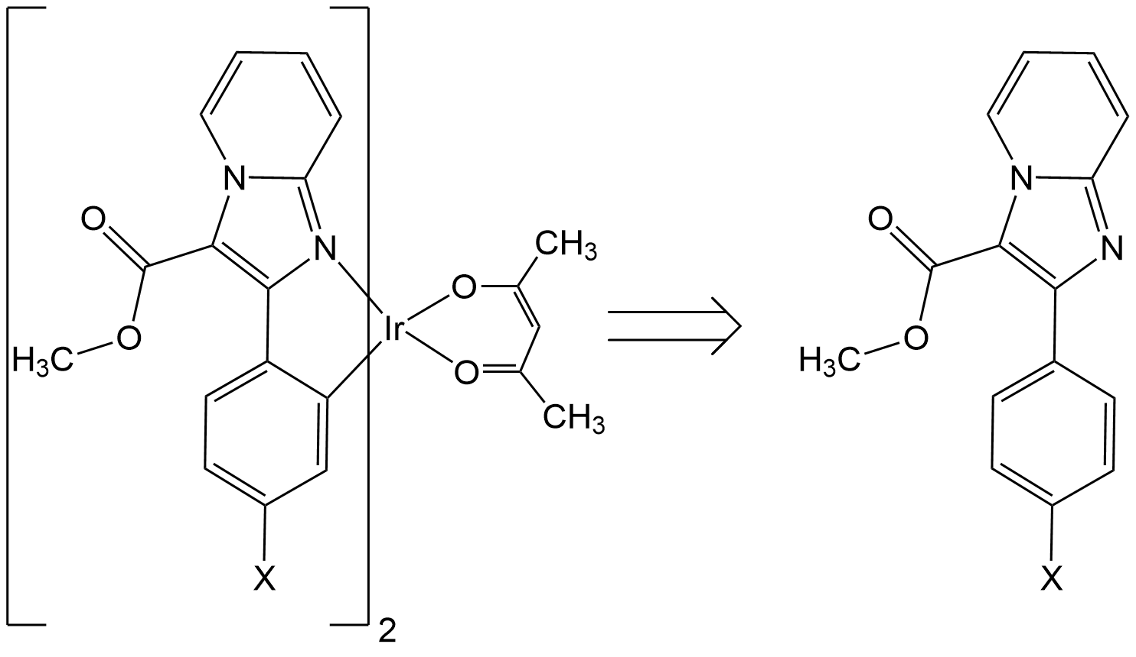
Схема 1. Ретросинтез комплекса [Ir(C^N(X))₂(acac)] − C^N(X)
Проведено изучение фотофизических свойств данных соединений: зарегистрированы спектры поглощения, эмиссии в растворе и твердой фазе, измерены времена жизни возбужденного состояния и квантовые выходы люминесценции.
Работа выполнена при финансовой поддержке Российского научного фонда (проект 22-73-10184, синтез гетероциклических лигандов) с использованием оборудования ресурсных центров Научного парка СПбГУ: «Магнитно-резонансные методы исследования» и «Методы анализа состава вещества».

Литература
1. De Angelis F., Fantacci S., Evans N., Klein C., Zakeeruddin. // Inorganic Chemistry. 2007. Vol. 46(15). P. 5989–6001.
2. Filippov I., Agafonova A., Titov G., Smetanin I., Rostovskii N., Khlebnikov A., Novikov M. //Journal of Organic Chemistry. Vol. 87(9). P. 6514-6519.

